温馨提示：
此套题为Word版，请按住Ctrl,滑动鼠标滚轴，调节合适的观看比例，答案解析附后。关闭Word文档返回原板块。
阶段评估月考卷(二)
曲线运动与机械能
(90分钟 100分)
第Ⅰ卷(选择题 共50分)
一、选择题(本题共10小题,每小题5分,共50分。1～6题为单选题,7～10题为多选题)
1.(2016·江门模拟)汽车沿平直的公路以恒定功率P从静止开始启动,经过一段时间t达到最大速度v,若所受阻力始终不变,则在t这段时间内( )
A.汽车牵引力恒定
B.汽车牵引力做的功为Pt
C.汽车加速度不断增大
D.汽车牵引力做的功为mv²
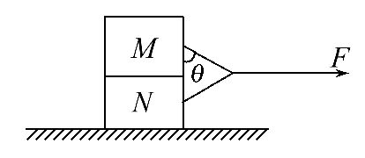
2.(滚动单独考查)质量均为1kg的木块M和N叠放在水平地面上,用一根细线分别拴接在M和N右侧,在细线中点用水平向右的力F=5N拉动M和N一起沿水平面匀速滑动,细线与竖直方向夹角θ=60°,g取10m/s²,则下列说法正确的是( )
A.木块N和地面之间的动摩擦因数μ=0.35
B.木块M和N之间的摩擦力F_{f}=2.5N
C.木块M对木块N的压力大小为10N
D.若θ变小,拉动M、N一起匀速运动所需拉力应大于5N
3.质量为M的皮带轮工件放置在水平桌面上。一细绳绕过皮带轮的皮带槽,一端系一质量为m的重物,另一端固定在桌面上。如图所示,工件与桌面、绳之间以及绳与桌子边缘之间的摩擦都忽略不计,则重物下落过程中,工件的加速度为
( )
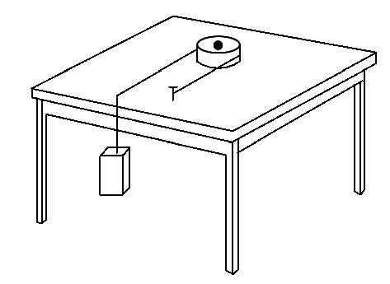
A. B. C.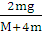 D.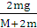
4.(滚动单独考查)(2016·南昌模拟)图甲中的塔吊是现代工地必不可少的建筑设备,图乙为150kg的建筑材料被吊车竖直向上提升过程的简化运动图象,g取10m/s²,下列判断正确的是( )
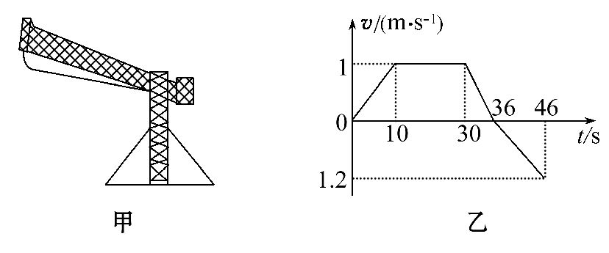
A.前10 s悬线的拉力恒为1 500 N
B.46 s末材料离地面的距离为22 m
C.0～10 s材料处于失重状态
D.在30～36 s钢索最容易发生断裂
5.(2016·益阳模拟)一物体在粗糙的水平面上受到水平拉力作用,在一段时间内的速度随时间变化情况如图所示。则拉力的功率随时间变化的图象可能是(g取10m/s²)( )
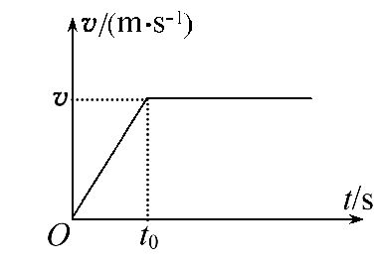
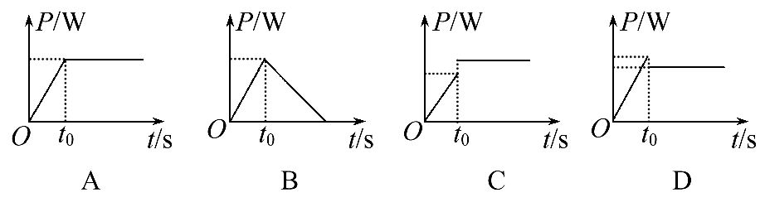
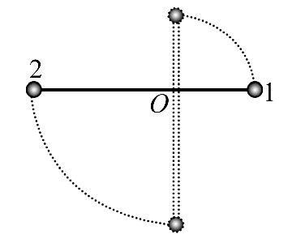
6.长L的轻杆两端分别固定有质量为m的小铁球,杆的三等分点O处有光滑的水平转动轴。用手将该装置固定在杆恰好水平的位置,然后由静止释放,当杆到达竖直位置时,则轴对杆的作用力F的大小和方向为( )
A.2.4mg 竖直向上 B.2.4mg 竖直向下
C.6mg 竖直向上 D.4mg 竖直向上
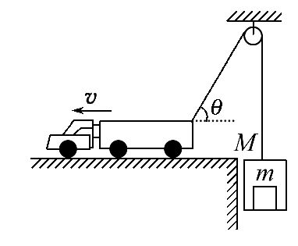
7.(滚动交汇考查)如图所示,一辆货车利用跨过光滑定滑轮的轻质缆绳提升一箱货物,已知货箱的质量为M,货物的质量为m,货车以速度v向左做匀速直线运动,重力加速度为g,则在将货物提升到图示的位置时,下列说法正确的是( )
A.货箱向上运动的速度大于v
B.缆绳中的拉力F_{T}>(M+m)g
C.货车对缆绳拉力做功的功率P>(M+m)gvcosθ
D.货物对货箱底部的压力小于mg
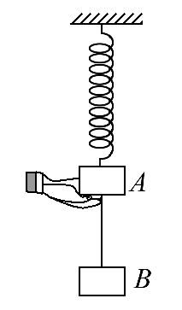
8.(2016·无锡模拟)如图所示,轻质弹簧上端固定,下端系一物体,物体在A处时,弹簧处于原长状态。现用手托住物体使它从A处缓慢下降,到达B处时,手和物体自然分开。此过程中,物体克服手的支持力所做的功为W。不考虑空气阻力,关于此过程,下列说法正确的有( )
A.物体重力势能减小量一定大于W
B.弹簧弹性势能增加量一定小于W
C.物体与弹簧组成的系统机械能增加量为W
D.若将物体从A处由静止释放,则物体到达B处时的动能为W
9.(2016·襄阳模拟)最近我国连续发射了多颗“北斗一号”导航定位卫星,预示着我国通讯技术的不断提高。该卫星处于地球的同步轨道,假设其离地高度为h,地球半径为R,地面附近重力加速度为g,则有( )
A.该卫星运行周期为24 h
B.该卫星所在处的重力加速度是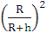g
C.该卫星周期与近地卫星周期之比是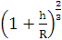
D.该卫星运动动能是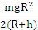
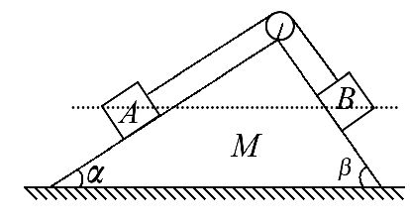
10.如图所示,一个表面光滑的斜面体M置于水平地面上,它的两个斜面与水平面的夹角分别为α、β,且α<β,M的顶端装有一定滑轮,一轻质细绳跨过定滑轮后连接A、B两个小滑块,细绳与各自的斜面平行,不计绳与滑轮间的摩擦,A、B恰好在同一高度处于静止状态。剪断细绳后,A、B滑至斜面底端,M始终保持静止,则( )
A.滑块A的质量大于滑块B的质量
B.两滑块到达斜面底端时的速率相同
C.两滑块到达斜面底端时,滑块A重力的瞬时功率较大
D.两滑块到达斜面底端所用时间相同
第Ⅱ卷(非选择题 共50分)
二、实验题(本题共2小题,共12分)
11.(4分)(2016·保定模拟)在“验证机械能守恒定律”的实验中,已知打点计时器所用电源的频率为50Hz,查得当地重力加速度g=9.80m/s²,测得所用重物的质量为1.00kg。实验中得到一条点迹清晰的纸带如图所示,把第一个点记作O,另选连续的四个点A、B、C、D作为测量的点。经测量知道A、B、C、D各点到O点的距离分别为62.99 cm,70.18 cm,77.76 cm,85.73 cm。根据以上数据,可知重物由O点运动到C点,重力势能的减少量等于____________J,动能的增加量等于________J(取三位有效数字)。
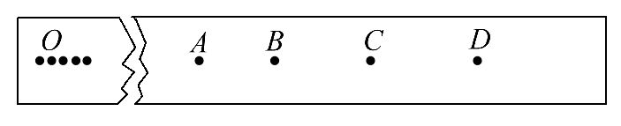
12.(8分)(2016·铜川质检)为了“探究动能改变与合外力做功”的关系,某同学设计了如下实验方案：
第一步：把带有定滑轮的木板(有滑轮的)一端垫起,把质量为M的滑块通过细绳跨过定滑轮与质量为m的重锤相连,重锤后连一穿过打点计时器的纸带,调整木板倾角,直到轻推滑块后,滑块沿木板向下匀速运动,如图甲所示。
第二步：保持长木板的倾角不变,将打点计时器安装在长木板靠近滑轮处,取下细绳和重锤,将滑块与纸带相连,使纸带穿过打点计时器,然后接通电源,释放滑块,使之从静止开始向下加速运动,打出纸带,如图乙所示。打出的纸带如图丙所示。
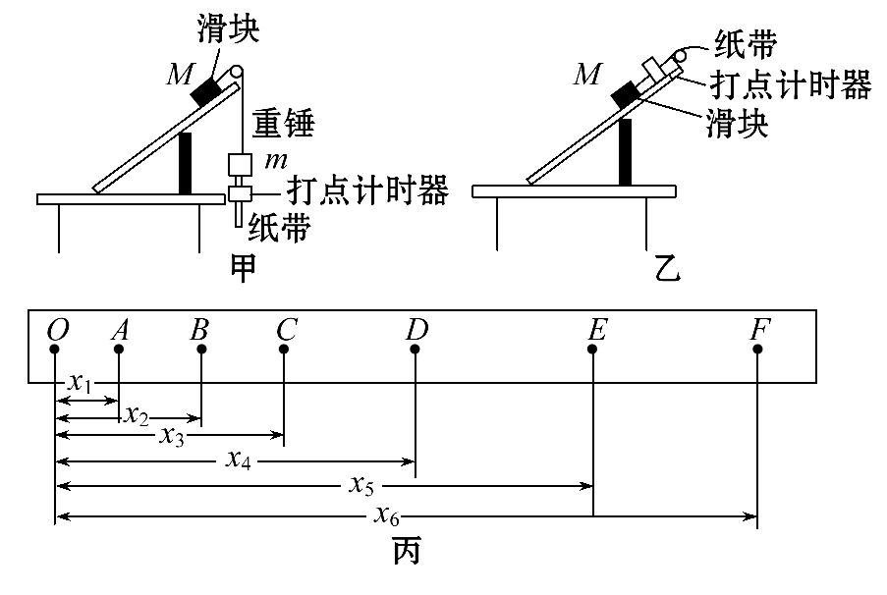
请回答下列问题：
(1)已知O、A、B、C、D、E、F相邻计数点间的时间间隔为Δt,根据纸带求滑块速度,打点计时器打B点时滑块速度v_{B}=________。
(2)已知重锤质量为m,当地的重力加速度为g,要测出某一过程合外力对滑块做的功还必须测出这一过程滑块____________________________________(写出物理量名称及符号,只写一个物理量),合外力对滑块做功的表达式W_{合}=__________。
(3)算出滑块运动OA、OB、OC、OD、OE段合外力对滑块所做的功W以及在A、B、C、D、E各点的速度v,以v²为纵轴、W为横轴建立坐标系,描点作出v²-W图象,可知该图象是一条__________,根据图象还可求得____________________。
三、计算题(本题共4小题,共38分。需写出规范的解题步骤)
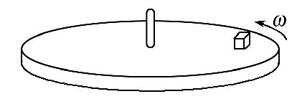
13.(6分)如图所示,在以角速度ω=2rad/s匀速转动的水平圆盘上,放一质量m=5kg的滑块,滑块离转轴的距离r=0.2m,滑块跟随圆盘一起做匀速圆周运动且刚好未发生相对滑动,已知最大静摩擦力等于滑动摩擦力。求：
(1)滑块运动的线速度大小。
(2)滑块与圆盘之间的动摩擦因数。
(3)滑块跟随圆盘运动一周过程中摩擦力所做的功。
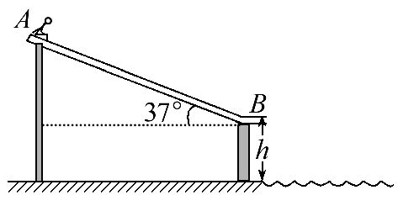
14.(8分)(滚动交汇考查)如图为某水上滑梯示意图,滑梯斜面轨道与水平面间的夹角为37°,底部平滑连接一小段水平轨道(长度可以忽略),斜面轨道长L=8m,水平端与下方水面高度差为h=0.8m。一质量为m=50kg的人从轨道最高点A由静止滑下,若忽略空气阻力,将人看成质点,人在轨道上受到的阻力大小始终为F_{f}=0.5mg。重力加速度g取10m/s²,sin37°=0.6。求：
(1)人在斜面轨道上的加速度大小。
(2)人滑到轨道末端时的速度大小。
(3)人的落水点与滑梯末端B点的水平距离。
15.(12分)(滚动交汇考查)如图所示,半径R=0.2m的光滑四分之一圆弧轨道MN竖直固定放置,末端N与一长L=0.8m的水平传送带相切,水平衔接部分摩擦不计,传动轮(轮半径很小)做顺时针转动,带动传送带以恒定的速度v₀运动。传送带离地面的高度h=1.25m,其右侧地面上有一直径D=0.5m的圆形洞,洞口最左端的A点离传送带右端的水平距离s=1m,B点在洞口的最右端。现使质量为m=0.5kg的小物块从M点由静止开始释放,经过传送带后做平抛运动,最终落入洞中,传送带与小物块之间的动摩擦因数μ=0.5,g取10m/s²。求：
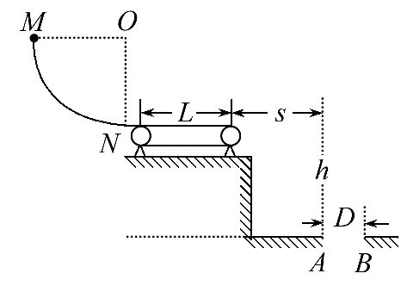
(1)小物块到达圆弧轨道末端N时对轨道的压力。
(2)若v₀=3m/s,求小物块在传送带上运动的时间。
(3)若要使小物块能落入洞中,求v₀应满足的条件。
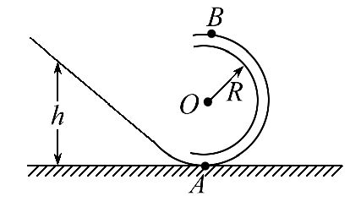
16.(12分)(2016·西安模拟)如图所示,同一竖直平面内的光滑轨道是由一斜直轨道和一段由细圆管弯成的圆形轨道连接而成,斜直轨道的底端与圆形轨道相切。圆形轨道半径为R(细圆管内径远小于R),A是圆形轨道的最低点,B是圆形轨道的最高点,O是圆形轨道的圆心。现有一质量为m的小球从斜直轨道上某处由静止开始下滑,进入细圆管内做圆周运动。忽略机械能损失,重力加速度用g表示。试求：
(1)若小球从距地面高2R处下滑,小球到达A点的速度大小。
(2)若小球到达B点时速度大小为,小球下落的高度应是圆形轨道半径的多少倍?
(3)若小球通过圆形轨道最高点B时,对管壁的压力大小为0.5mg,小球下落的高度应是圆形轨道半径R的多少倍?

答案解析
1.B 根据P=Fv知,因为速度增大,则牵引力减小,根据牛顿第二定律得a=,知加速度减小,故选项A、C错误;因为功率不变,则牵引力做功W=Pt,由动能定理可知,牵引力与阻力的合力做的功等于动能的变化量,所以牵引力做功不等于mv²,故选项B正确,D错误。
2.B 以M、N为一整体,由平衡条件可得：F=μ·2mg,解得：μ=0.25,A错误;拉力F的大小与θ大小无关,D错误;设细线中张力为F_{T},由平衡条件可得：F=2F_{T}sinθ,F_{f}=F_{T}sinθ,故木块M和N之间的摩擦力F_{f}=2.5N,B正确;木块M对N的压力F_{N}=mg+F_{T}cosθ>10N,C错误。
3.C 相等时间内重物下落的距离是工件运动距离的2倍,因此,重物的加速度也是工件加速度的2倍,设绳子上的拉力为F,根据牛顿第二定律得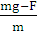=2×,解得F=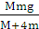,工件加速度a==,所以C正确。
4.B 由图可知前10s内材料的加速度a=0.1m/s²,由F-mg=ma可知悬线的拉力为1 515N,选项A错误;由图象面积可得整个过程上升高度是28m,下降的高度为6m,46s末材料离地面的距离为22m,选项B正确;因30～36s材料加速度向下,材料处于失重状态,F<mg;前10s材料处于超重状态,F>mg,钢索最容易发生断裂,选项C、D错误。
5.D 由图知在0～t₀时间内,物体做初速度为零的匀加速运动,v=at;由牛顿第二定律得F-F_{f}=ma,则拉力的功率为P=Fv=(F_{f}+ma)v=(F_{f}+ma)at;在t₀时刻以后,物体做匀速运动,v不变,则F=F_{f},P=Fv= F_{f}v,P不变,故选项D正确。
6.A 对整个系统而言,机械能守恒,有mg(L-L)=m(Lω)²+m(Lω)²,当杆运动到竖直位置时,顶端的小球向心力为mg-F₁=m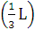ω²,底端的小球向心力为F₂-mg=m(L)ω²,解以上三式得轴对杆的作用力F的大小F₂+F₁=2.4mg,方向竖直向上,选项A正确。
7.B、C 将货车的速度进行正交分解,如图所示：
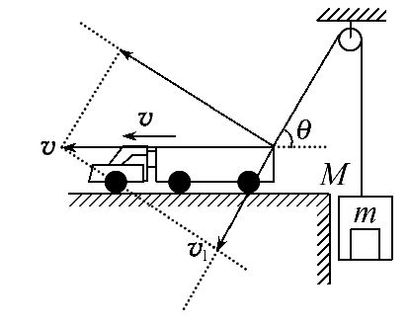
由于绳子不可伸长,货箱和货物整体向上运动的速度和货车速度沿着绳子方向的分量相等,故v₁=vcosθ,由于θ不断减小,故货箱和货物整体向上做加速运动,加速度向上,速度大小小于v,故拉力大于(M+m)g,故A错误,B正确;整体的速度为vcosθ,故拉力功率P>(M+m)gvcosθ,故C正确;货箱和货物整体向上做加速运动,加速度向上,是超重,故箱中的货物对箱底的压力大于mg,故D错误。
8.A、D 根据能量守恒定律可知,在此过程中减少的重力势能mgh=ΔE_{p}+W,所以物体重力势能减小量一定大于W,不能确定弹簧弹性势能增加量与W的大小关系,故A正确,B错误;支持力对物体做负功,所以物体与弹簧组成的系统机械能减少量为W,所以C错误;若将物体从A处由静止释放,从A到B的过程,根据动能定理：E_{k}=mgh-W_{弹}=mgh-ΔE_{p}=W,所以D正确。
9.A、B、D 地球同步卫星和地球自转同步,周期为24h,选项A正确;由G=mg=mr=m可知,g=,该卫星所在处的重力加速度和地面处的重力加速度之比是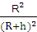,可知选项B正确;T=2π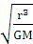,该卫星周期与近地卫星周期之比为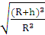,选项C错误;mv²=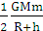=,选项D正确。
10.A、B 根据题意,由于A、B均处于平衡状态,有F_{TA}=F_{TB},而F_{TA}=m_{A}gsinα,
F_{TB}=m_{B}gsinβ,所以m_{A}大于m_{B},选项A正确;由于A、B距离地面的高度h相同,据机械能守恒定律可知两者到达地面的速率v相同,选项B正确;两者到达地面的瞬时功率为P_{A}= m_{A}gvsinα,P_{B}= m_{B}gvsinβ,所以P_{A}=P_{B},选项C错误;两者到达地面的时间满足=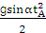,=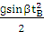,得t_{A}大于t_{B},选项D错误。
11.【解析】根据测量数据,重物从O点运动到C点下落的高度h=0.777 6m,故重力势能减少量ΔE_{p}=mgh=1.00×9.80×0.7776J=7.62J,重物动能的增加量ΔE_{k}=m-m,根据实验情况,重物在O点的速度v₀=0,C点的速度v_{C}等于重物从B点到D点这一段时间Δt=2×s内的平均速度。由实验数据可得v_{C}==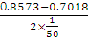m/s=3.8875m/s,重物的动能增加量ΔE_{k}=m=×1.00×
3.887 5²J=7.56J。
答案：7.62 7.56
12.【解析】(1)由打出的纸带可知B点的速度为v_{B}=;
(2)由做功定义式可知还需要知道滑块下滑的位移x,由动能定理可知W_{合}=ΔE_{k},
即mgx=ΔE_{k};
(3)v²-W图象应该为一条过原点的直线,根据图象还可以求得滑块的质量M。
答案：(1) (2)下滑的位移x mgx
(3)过原点的直线 滑块的质量M
13.【解析】(1)滑块的线速度大小：
v=ωr=0.4m/s
(2)由牛顿第二定律得滑块受到的最大静摩擦力：
F_{f}=mω²r =4N
由于最大静摩擦力等于滑动摩擦力,则：
F_{f}=μmg
解得：μ==0.08
(3)静摩擦力方向始终与速度方向垂直,故摩擦力做功W=0。
答案：(1)0.4m/s (2)0.08 (3)0
14.【解析】(1)设人在滑梯上的加速度为a,由牛顿第二定律得：
mgsin37°-F_{f}=ma
解得：a=1m/s²
(2)设人滑到滑梯末端时的速度大小为v,对人下滑的过程,由动能定理得：
mgLsin37°-F_{f}L=mv²-0
解得：v=4m/s
(3)人离开滑梯后做平抛运动,下落时间为t,则：
h=gt²
水平距离：x=vt
解得：x=1.6m
答案：(1)1m/s² (2)4m/s
(3)1.6m
15.【解析】(1)设物块滑到圆弧轨道末端速度为v₁,根据动能定理得：
mgR=m
解得v₁=2m/s
设物块在轨道末端所受支持力的大小为F,根据牛顿第二定律得：
F-mg=m
联立以上两式代入数据得：
F=15N
根据牛顿第三定律,物块对轨道压力大小为15N,方向竖直向下
(2)因v₁<v₀,所以物块在传送带上做加速运动。
物块在传送带上加速运动时,由牛顿第二定律得：
μmg=ma
解得：a=μg=5m/s²
加速到与传送带达到同速所需要的时间：
t₁==0.2s
位移：s₁=t₁=0.5m
匀速运动的时间：
t₂==0.1s
故t_{总}=t₁+t₂=0.3s
(3)物块由传送带右端开始做平抛运动,则
h=gt²
恰好落到A点：s=v₂t
解得：v₂=2m/s
恰好落到B点：D+s=v₃t
解得：v₃=3m/s
故v₀应满足的条件是
3m/s>v₀>2m/s
答案：(1)15N,方向竖直向下 (2)0.3s
(3)3m/s>v₀>2m/s
16.【解析】(1)小球由静止下滑至A点的过程,由动能定理得：
mg·2R=m-0
解得：v_{A}=2
(2)小球由静止下滑至B点的过程,由动能定理得：
mg(h-2R)=m-0
解得：=
(3)若对管壁的压力向下,根据牛顿第二定律得：
mg-F_{N}=m
解得：v′_{B}=
由机械能守恒定律得：
mg(h₁-2R)=mv
解得：=
若对管壁的压力向上,根据牛顿第二定律得：F_{N}+mg=m
解得：v″_{B}=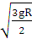
由机械能守恒定律得：
mg(h₂-2R)=m-0
解得：=
答案：(1)2 (2)倍 (3)倍或倍
关闭Word文档返回原板块

